***«Юный журналист» - отражение***

***творческой индивидуальности школьника.***

В рамках федерального проекта «Успех каждого ребенка» национального проекта «Образование», который направлен на создание и работу системы выявления, поддержки и развития способностей и талантов детей и молодежи ведется работа по обеспечению равного доступа детей к актуальным и востребованным программам дополнительного образования, выявлению талантов каждого ребенка и  ранней профориентации обучающихся.

С 1 сентября 2023 года на базе «Образовательного центра №6 Майкопского района» УК 2 х. Пролетарского продолжает свою работу творческое объединение социально-гуманитарной направленности «Юный журналист», под руководством педагогов дополнительного образования Карагезьян М.А., Булавинцевой О.С., Карагезьян К.А. на 90 человеко-мест.

Программа рассчитана на усвоение, приобретение и закрепление навыков, необходимых журналисту в будущем. Перед педагогами стоит сложнейшая задача: пробудить творческие способности ученика, вызвать интерес к сочинению, развить соответствующие навыки, привить культуру творческого труда, чутьё языка, вкус в работе над словом.

Для оснащения новых мест программы дополнительного образования «Юный журналист» было получено современное оборудование: микрофоны, точка доступа в интернет, комплекты мультимедийной акустической системы, штатив и фотоаппараты и ноутбуки.

С первых занятий, оборудование было освоено учащимися и стало неотъемлемой частью образовательного процесса. Каждое занятие основано на изучении теоретического материала и получения практических навыков по данному направлению.

«Развитие доступного дополнительного образования открывает перед детьми новые возможности для получения знаний, саморазвития, творчества и выбора будущей профессии», отмечает педагог дополнительного образования Карагезьян Марина Андреевна.

«Данная программа помогает нам не просто изучать теоретический материал, но и применять свои знания, как специалистов, на практике, транслировать свои наработки в социальных сетях и других средствах массовой информации», комментирует Норкина Инесса, обучающаяся 8 «г» класса МБОУ «ОЦ №6 Майкопского района» .

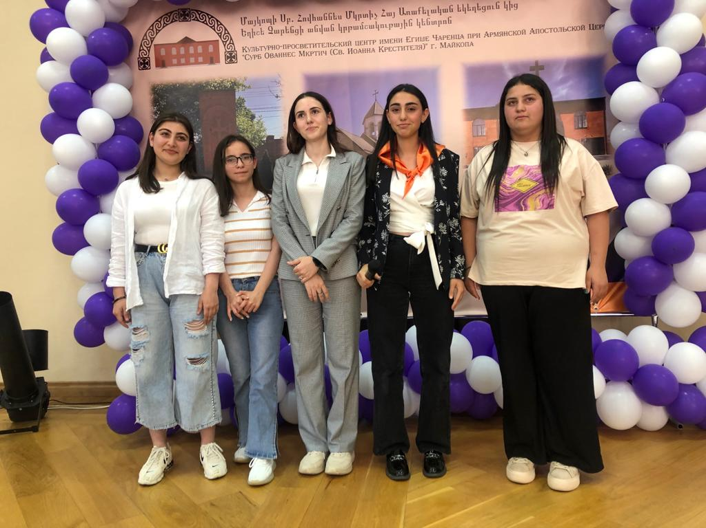Создание новых мест для реализации дополнительных общеразвивающих программ открывает новые возможности профессиональной самореализации обучающихся, получения необходимого набора навыков для профильной работы в этой сфере журналистики.

Исп. Карагезьян Кристина Андреевна

+7(952)971-85-22